Tungaloy propose la nuance AH9130 avec ses embouts de perçage DMP

Paris, Avril 2020

Tungaloy étend sa gamme DrillMeister avec sa nuance de dernière génération AH9130 pour inclure les embouts de perçage DMP.

La solution DrillMeister propose un système unique d’embouts de perçage se bridant sans vis sur des corps d’outil. Elle offre ainsi un changement rapide des outils. Dans le but de limiter les arrêts machine, les opérateurs peuvent remplacer l’embout de perçage sans avoir à démonter l’outil de la machine et à reprendre les jauges de ce dernier. Cette extension avec la nuance AH9130 englobe les embouts de perçage DMP destinés à un usage général, complétant, avec la même nuance, les embouts DMC développés pour les perçages de précision.
Développée pour les applications de perçage, la nuance AH9130 est caractérisée par un revêtement PVD nano-multicouche composé de trois couches distinctives. Cette configuration de revêtement ajoute des caractéristiques multifonctionnelles à la nuance, notamment des résistances à l'usure, à la rupture et à l'oxydation, tout en éliminant le collage et la délamination. Les durées de vie de l'outil seront plus longues et prévisibles lors des opérations de perçage.

En résumé
- Les nouveaux embouts de perçage DMP sont disponibles dans la plage de diamètres de 10,3 mm à 19,8 mm
- Revêtement PVD nano-multicouche comprenant trois couches caractéristiques
- Le revêtement offre des caractéristiques multifonctionnelles de résistance à l'usure, à la rupture et à l'oxydation, tout en éliminant le collage et le délaminage pour une durée de vie et une prévisibilité des plaquettes améliorées
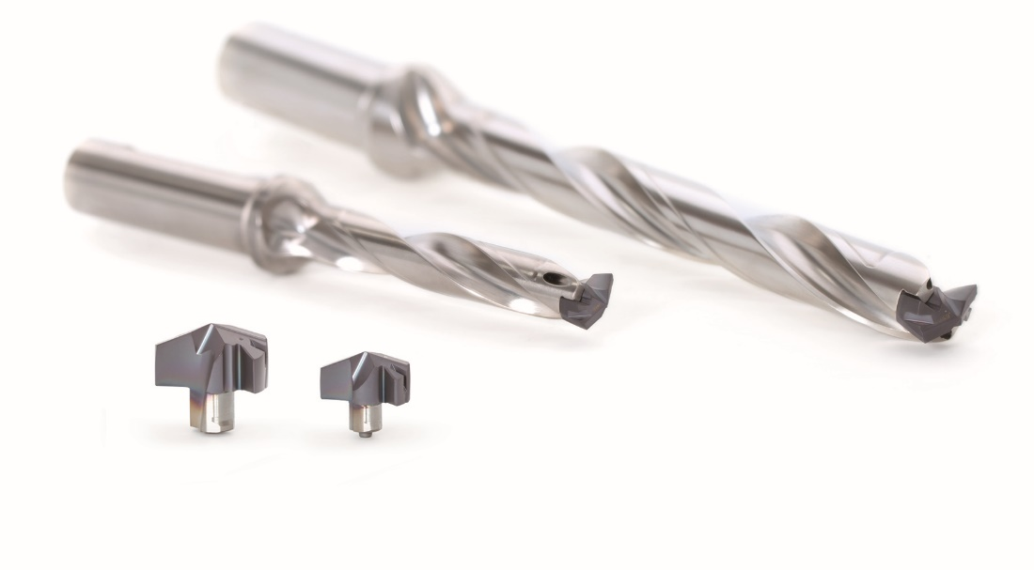

A propos de Tungaloy :

Tungaloy est l'un des principaux fabricants mondiaux d'outils de coupe en carbure, de matériaux de friction, et d'éléments d'usure, ainsi que des produits de génie civil.

Depuis 1929, elle propose une gamme diversifiée de produits incluant les outils de coupe, les pièces d'usures, les outils de génie civil, et les matériaux de friction. Tous sont basés sur l'expertise de Tungaloy dans la métallurgie des poudres dont elle occupe aujourd'hui la place de leader sur le marché.

De son siège social situé au Japon, elle fournit ses produits partout dans le monde dans de nombreux secteurs d'activités tels que l'automobile, la construction, l’aéronautique, le médical, la production d'énergie, les infrastructures et les industries lourdes.

Tungaloy est membre du groupe IMC.

